**МІНІСТЕРСТВО ОСВІТИ І НАУКИ УКРАЇНИ**

**НАЦІОНАЛЬНИЙ УНІВЕРСИТЕТ "ЛЬВІВСЬКА ПОЛІТЕХНІКА"**



**АВТОМАТИЗОВАНЕ ПРОЕКТУВАННЯ КОМП’ЮТЕРНИХ СИСТЕМ**

Лабораторна робота 1

Initiate GIT repository

Виконав: ст. гр. КІ-401

Дронський. Ю.

Прийняв:

Шпіцер А.С

Львів 2024

Виконання завдання

1. Створення git repository
2. csad2425ki402Lesko12

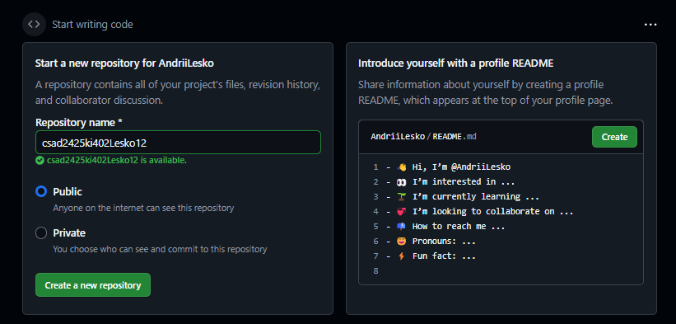

Рис 1. Створення репозиторію

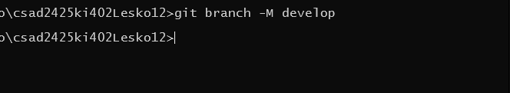

Рис 2. Створення головної вітки develop

1. Створення файлу README.md

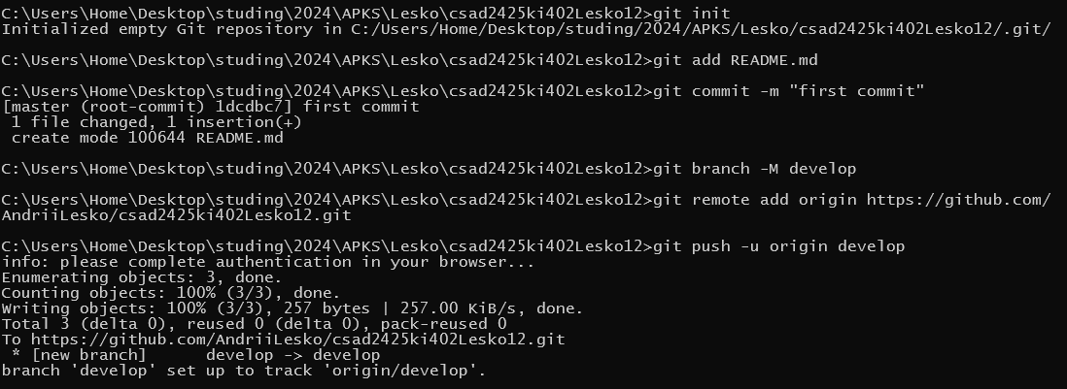

Рис 4. Створення файлу та додавання його у гіт

1. Створення тегу



Рис 5. Створення тегу

1. Пуш у віддалений репозиторій

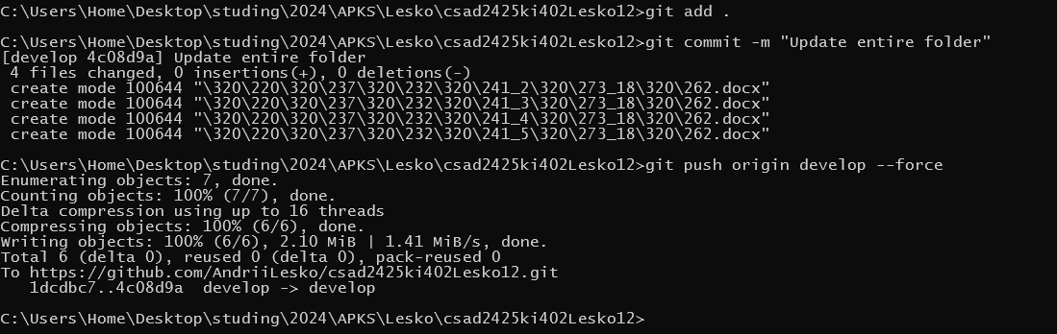  
Рис 6. Пуш у віддалений репозиторій

**Висновок**: на даній лабораторній роботі було досліджено роботу з гітом та створено власний віддалений репозиторій у системі GitHub.